指标说明 2026
日报指标说明与计算公式

电量指标

弃风/光电量、总损失电量

弃风/光率
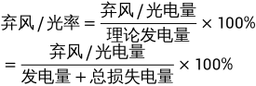

理论发电量

辐照度单位：MJ/m²、直流侧容量单位：MWp
理论发电（风电）：风电机组理论发电量合计（风机机组理论发电量：依据标准风功率曲线拟合功率，积分得出理论发电量）
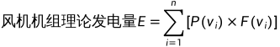
E ：理论日发电量，单位是千瓦时 (kWh)。
v_{i} ：第 i个风速区间的代表风速（例如，4.5-5.5 m/s 区间的代表风速可以是 5 m/s）。
P(v_{i} )：在风速v_{i} 下，风机输出的电功率（单位：kW）。这个数据直接从风机制造商提供的功率曲线获取。
F(v_{i}) ：一天24小时中，风速出现在第 i个区间内的小时数（单位：小时）。
n ：风速区间的总数。

计划损失电量
（1）风电：
停电时长影响风机的理论发电量，根据风机测风仪的风速，结合不同型号的标准风功率，拟合风机功率，取15分钟一个功率做积分计算
（2）光伏：
①全站停电：
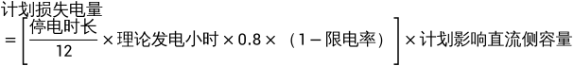
②非全站停电：
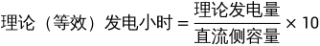
注：光伏场站停电时长统计范围为7点-19点

故障损失电量
(光)故障损失电量=(故障时长取7-19点/12*等效利用小时数)*故障容量
(风)故障损失电量=(故障时长*等效利用小时数)*故障容量
注：光伏使用直流侧容量、风电使用交流测容量计算

限电率
限电率=限电量/(限电量+发电量)*100%(不含分布式)
注：不包含分布式

发电指标

综合站用电率

综合站用电量=主变耗电量+SVG耗电量+集电线耗电量+站用变电量+接地变耗电量+汇流线耗电量

等效利用小时数（不含损失）
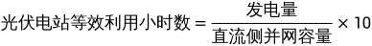
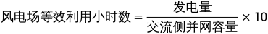

等效利用小时数（含损失）
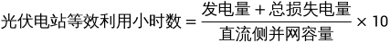
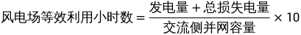

发电计划累计完成率


发电效率



设备指标

发电设备可利用率
注：日报中发电设备可利用率采用以下计算方法
详见：发电设备可利用率说明

故障损失率


分摊原则 材料

站用电
场站 | 风/光场站综合站用电计算与分摊原则
驮堪光伏 | 站用变耗电+SVG耗电+集电线下网电耗电
派岸光伏 | 站用变耗电+SVG耗电+集电线下网电耗电+#1主变耗电+派弄线耗电
弄滩（板崇）光伏 | 弄滩站用变耗电+弄滩接地变耗电+板崇集电线下网电耗电+[160/(160+65+65)]*弄滩SVG耗电+60%*弄滩#1主变耗电
六留光伏 | 六留集电线下网电耗电+[65/(160+65+65)]*弄滩SVG耗电+[65/(65+65+90)]*弄滩#2主变耗电
那小光伏 | 那小集电线下网电耗电+[65/(160+65+65)]*弄滩SVG耗电+[65/(65+65+90)]*弄滩#2主变耗电
强胜光伏 | 站用变耗电+SVG耗电+集电线下网电耗电+#1主变耗电
寨安光伏 | 站用变耗电+SVG耗电+集电线下网电耗电+#1主变耗电
浦峙光伏 | 站用变耗电+SVG耗电+集电线下网电耗电+[90/(65+65+90)]*弄滩#2主变耗电+浦弄I线耗电+浦弄II线耗电
峙书光伏 | 站用变耗电+峙书#1SVG耗电+峙书#2SVG耗电+集电线下网电耗电+峙书#1主变耗电+峙弄线耗电
康宁光伏 | 站用变耗电+SVG耗电+集电线下网电耗电+峙书#2主变耗电+康峙I线+康峙II线+康峙III线+康峙IV线
守旗光伏 | 站用变耗电+[100/182]*守旗SVG耗电+中原集电线下网电耗电+[100/182]*守旗#1主变耗电
岑凡光伏 | 站用变耗电+[82/182]*守旗SVG耗电（岜盆分摊）+岑凡集电线下网电耗电+岜盆集电线下网电耗电  +[82/182]*守旗#1主变耗电（岜盆分摊）+50%*守旗#2主变耗电（岑凡分摊）+岑守线耗电
樟木光伏 | 站用变耗电+SVG耗电+光伏集电线下网电耗电+80%*樟木#1主变耗电+80%*樟木#2主变耗电
榕木光伏 | 站用变耗电+SVG耗电+集电线下网电耗电+主变耗电
把荷风电 | 站用变耗电+SVG耗电+集电线下网电耗电+主变耗电
武安风电 | 站用变耗电+SVG耗电+集电线下网电耗电+主变耗电
坤山风电 | 站用变耗电+坤山SVG耗电+集电线下网电耗电+坤山#1主变耗电+坤山#2主变耗电+峙书#3主变耗电
樟木光伏 | 站用变耗电+SVG耗电+光伏集电线下网电耗电+80%*樟木#1主变耗电*[350/(44+350)]+80%*樟木#2主变耗电*[350/(44+350)]
樟木风电 | 风机集电线下网电耗电+80%*樟木#1主变耗电*[44/(44+350)]+80%*樟木#2主变耗电*[44/(44+350)]
储能
场站 | 储能站综合厂用电
弄滩储能 | 储能站变耗电+40%*弄滩#1主变耗电+储能单元固定损耗
樟木储能 | 储能站变耗电+20%*樟木#1主变耗电+20%*樟木#2主变耗电+储能单元固定损耗
守旗储能 | 储能站变耗电+50%*守旗#2主变耗电+储能单元固定损耗

储能指标
储能集电线正向有功电量=集电线电表正向有功差【T日读数-(T-1)读数】*表底
储能集电线反向有功电量=集电线电表反向有功差【T日读数-(T-1)读数】*表底
储能系统充电量= 集电线正向有功电量- 固定损耗功率*储能未调用时长 - 充电损耗
储能系统放电量=集电线反向有功电量+放电损耗
储能未调用时长=24h-充电时长-放电时长
充电损耗=固定损耗功率*充电时长+固定损耗功率*未充放电时长
放电损耗=固定损耗功率*放电时长
固定损耗是指在储能运行过程中，不随充放电功率或储能容量变化而变化的能量消耗部分，主要来源于辅助设备（如箱变、二次设备、风冷系统等）的持续运行，这些损耗是维持储能系统基本功能所必需的。
场站名称 | 固定损耗功率（MW）
守旗储能系统 | 0.3363
弄滩储能系统 | 0.3282
樟木储能系统 | 0.0953
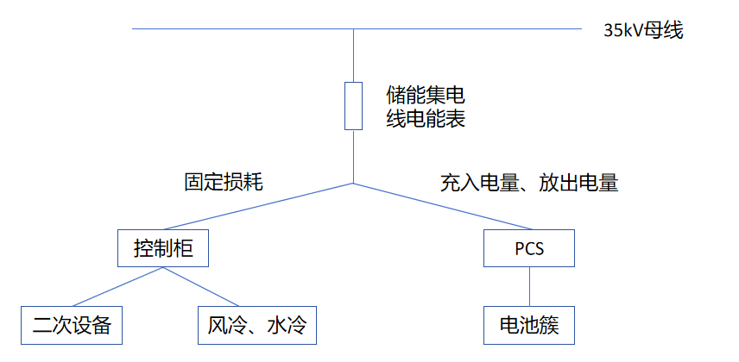

充放电效率
定义：储能系统在充电和放电过程中实际充电量与放电量的比值，是衡量储能系统能量转换与存储性能的核心指标。
充放电效率=(储能系统充电量/储能系统放电量)*100%

限电消纳率
定义：日限电消纳率是指在统计日内，储能系统针对光伏电站因电网调峰、消纳受限等原因产生的弃光电量（限电量）的实际吸收能力。该指标用于量化评估配套储能系统在“弃光时段”的容量利用率和策略有效性，是衡量储能系统是否真正发挥“削峰填谷、减少弃光”作用的核心指标。


总可充电量
总可放电量=统计起始日0点可放电量+充入电量-储能额定容量*10%

总可放电量
总可充电量=统计起始日0点可充电量（额定容量-可放电量）+放出电量

发电

